Với tinh thần tương thân tương ái lá lành đùm lá rách và tinh thần đồng chí đồng đội. Sáng ngày 10/01/2022 Chi hội CCB tổ dân phố 8 thị trấn Đăk Hà, phối hợp với BCH hội CCB thị trấn Đăk Hà đến thăm và tặng quà cho 02 đồng chí có hoàn cảnh khó khăn trong chi hội CCB thôn Long Loi là đồng chí A Up và đồng chí A Thoăn mỗi đồng chí 30 kg gạo và 01 suất quà gồm bột ngọt, dầu ăn, nước mắm với tổng trị giá 1.250.000 đồng. Ngoài ra còn tặng 02 bao quần áo ấm cho 02 gia đình các đồng chí.
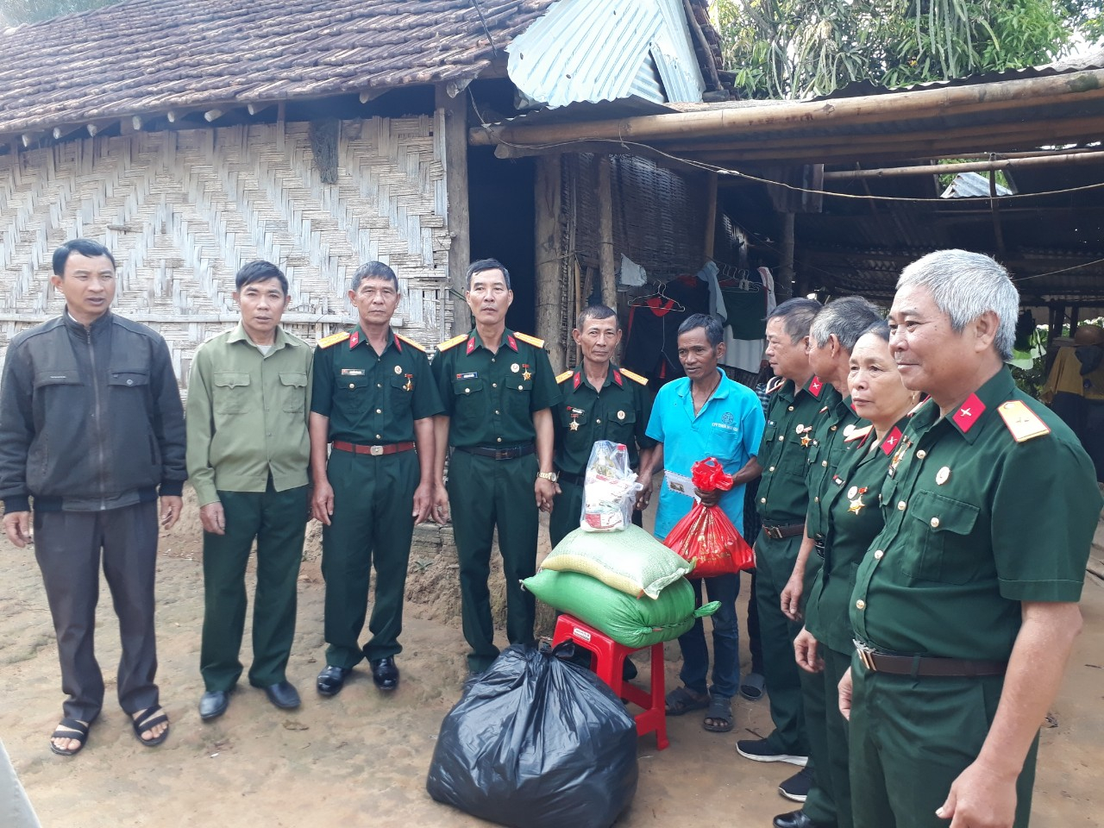
Các Đ/c BCH Hội CCB thị trấn và các Đ/c đại diện Chi hội CCB tổ dân phố 8
Tặng quà cho gia đình đ/c A Up hội viên chi hội CCB thôn Long Loi

Về phía hội CCB huyện Đăk Hà cũng tặng 02 suất quà cho 02 gia đình đồng chí A Up và A Thoăn trị giá mỗi suất quà 300.000 đồng.
Nhận được sự quan tâm của các đồng chí đồng đội 02 gia đình rất mừng rỡ và tỏ lòng cảm ơn đến các cá nhân, tổ chức đã quan tâm.
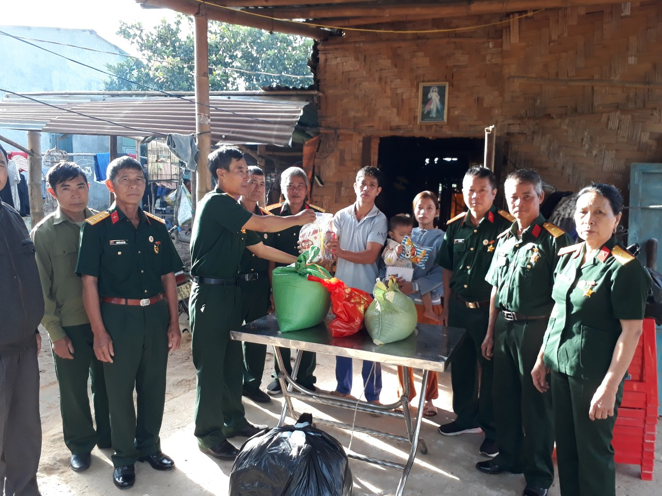
Các Đ/c BCH Hội CCB thị trấn và các Đ/c đại diện Chi hội CCB tổ dân phố 8
Tặng quà cho gia đình đ/c A Thoăn hội viên chi hội CCB thôn Long Loi

